C. Nootkatensıs "Nutka Scheinzypresse"

Özellikleri

Bu ağaç Lawson ağaçları gibi Kuzey Amerika'dan gelir ve güzel bir şekli vardır. Ancak yaygın bir bitki değildir. Artan yaşıyla dalları sarkmaya başlar ve çekici bir şekil alır. Ağacın koyu yeşil yaprakları pürüzlüdür ve dokununca karakteristik bir koku yayar. Bitki eğer yerini sevmişse çok fazla büyüyebilir. Bu ağaç ve bunun diğer türleri dinç ama gösterişsizdir.

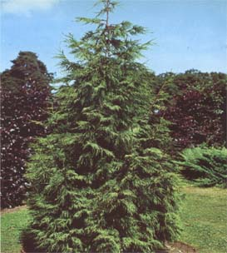


Yapraklı Ağaclar | YAPRAK  RENGİ | ÇİÇEK  RENGİ | MEYVE  (TOHUM)  RENGİ | SONBAHARDA  YAPRAK  RENGİ | çiçek açma dönemi | boy(max mt.) | çit için | bodur için | grup için | Davranış |  |  | Gelişme |  |  | Toprak |  | Işık İhtiyacı |  |  | İklim |  | Bölge |  |  |  | not
 |  |  |  |  |  |  |  |  |  | yayılıcı | dağınık | piramit form | yavaş | orta | hızlı | taze / havalanmış | kuru | güneş | gölge | yarı gölge | soğuk | ılıman | kıyı şeridi | alçak rakım | yüksek rakım | ova | not
C. Nootkatensıs "Nutka Scheinzypresse" | Yeşil | - | - | - | - | 20 | - | - | - | - | - | - | - | - | - | - | - | - | - | - | - | - | - | - | - | - | -

